**Software Update V4620695/V4620696 für 462-011 Lohnfertigungsmaschine (03.02.2025)**

Dieses Software Update wurde für La-Pierrette Wstk erstellt und beinhaltet folgendes:

1. Grauzone finden
   1. Konventionellen Zentrierprozess Ablauf (NeuerZentrierProzessAblauf_1_28_01_2025.pdf)
   2. Neuer Zentrierprozess Ablauf (NeuerZentrierProzessAblauf_2_28_01_2025.pdf)
      1. Nach dem ersten HC wird nicht mehr gestoppt und gewartet, sondern fährt rückwärts bis HC (mittels Timer) nicht mehr Aktiv ist und bewegt sich wieder vorwärts
      2. Überwachung der HC in einem Fenster führt nicht mehr zum Abbruch, sondern zum Rückhub
      3. Genaueres entnehme man aus dem Pdf Dokument
2. HC 1 🡪 Wenn dieser im Zentrierprozess eintrifft dann muss die Z Achse gestoppt werden und auf die Lade Position gesetzt werden und ein entsprechender Fehler soll generiert werden
3. Inkrementieren der Endposition (ähnlich wie bei der Bangerter Maschine)
   1. Muss ein- und ausschaltbar sein und als Profil hinterlegt werden
   2. Wenn es Aktiv ist
      1. Es muss nach jeder Bearbeitung inkrementiert werden (also kein Zähler wo man definieren kann nach wie vielen Bearbeitungen inkrementiert werde soll)
      2. Zusätzliche Position als Max EndPos. Wenn diese Position überschritten wird, dann wird ein Fehler generiert
      3. Effektive Endposition nicht mit Zähler hinterlegen so wie bei Bangerter. Hier soll man die Effektive Position hinterlegen bis wohin die Z Achse fährt. Diese kann dann auch von Hand editiert werden. Diese Effektive Position soll dem Profil hinterlegt werden, damit wenn man wenn man wieder mit einem anderen Profil kommt, dass dieser Wert mitgenommen wird, so wie es bei Bangerter umgesetzt wurde
      4. Zusätzlicher Parameter wo man definieren kann um wie viel Inkrementiert werden soll
   3. Soll für den Automat und dem HandBetrieb gelten
   4. Es soll folgende Möglichkeiten geben Möglichkeit geben
      1. Neues Wz einspannen 🡪 die Effektive EndPosition auf die geteachte Z Bearb EndPos sezten
      2. Ein bestehendes Wz einspannen mit dem entpsrechenden Profil laden wo der Effektive Wert hinterlegt ist
      3. Wz ausmessen 🡪 Effektive Position von Hand eingeben
   5. Es soll ersichtlich sein welche Werte eingestellt sind (Bearb EndPos, Effektive EndPos, Max EndPos)
4. Schneller Regler einsetzen wie bei der Lohnfertigungsmaschine 465-004 mit dem Roboter (dies erst ab Version V4620696)

Für das Finden der Grauzone gilt folgendes:

Auf der ersten Seite des Task Automat in NormalBetrieb sieht es immer noch gleich aus, sofern nicht der Zentrierprozess ausgewählt ist:

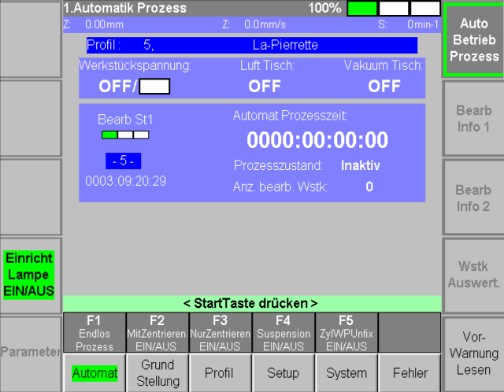

Wenn der Zentrierprozess (F2 oder F3 grün) ausgewählt ist, dann sieht es folgendermassen aus:

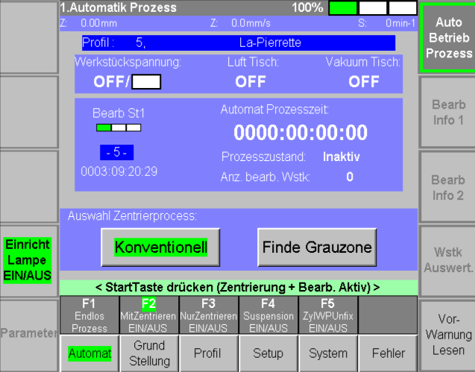

Oder

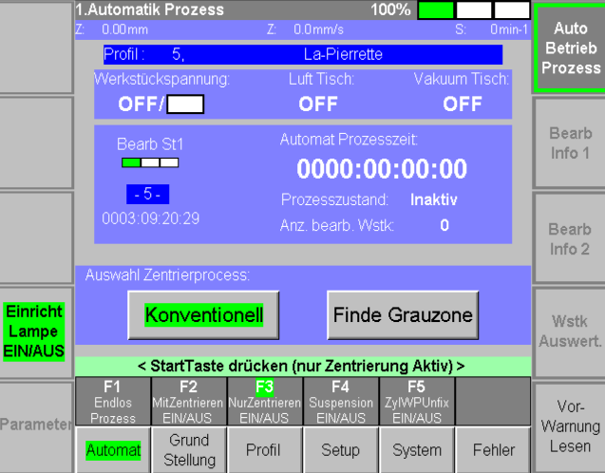

Hier kann dann ausgewählt werden zwischen dem konventionellen Ablauf und dem neuen Ablauf für das Finden der Grauzone und gilt die gleiche Einstellung für «mitZentrieren» und «NurZentrieren».

Man kann direkt die Taste drücken um den anderen Ablauf auszuwählen ohne dass es gespeichert werden muss. Der eingestellte Wert ist im Profil abgespeichert. Wenn man aus dem oberen Zustand die Taste «Finde Grauzone» drückt, dann sieht es folgendermassen aus:

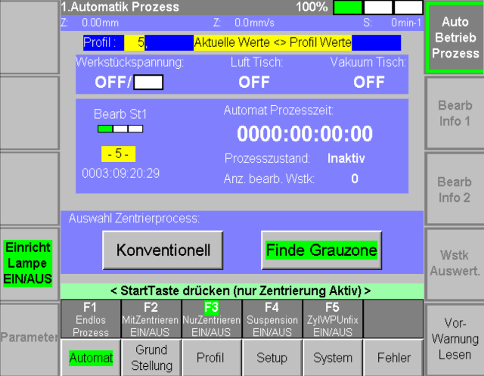

Wie man oben sehen kann, wurde der Profilbalken Gelb, da es ja ein Profilparameter ist.

Der Parameter findet man auch in der Parameterliste 6 «Zentrieren» im EinrichtBetrieb A und sieht folgendermassen aus:

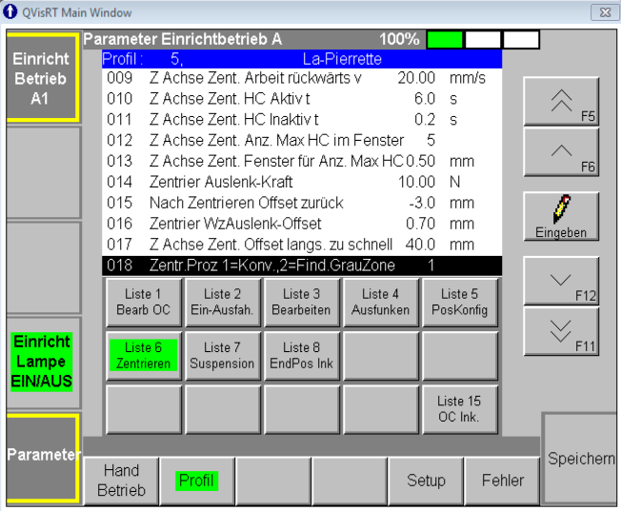

Der Neue Parameter heisst «Zentr.Proz 1=Konv.,2=Find.GrauZone». Es gilt folgendes:

* Wert 1 🡪 Konventioneller Ablauf
* Wert 2 🡪 Neuer Ablauf mit dem Finden der Grauzone

Neu wurde auch die Überwachung des Auslenksensor HC1 integriert und gilt für beide Abläufe. (nicht verwechseln mit dem Sensor HC2 wo für den Zentrierprozess gilt). Wenn der HC1 angibt, dann wird der Prozess gestoppt und die Z Achse auf die LadePos gesetzt und der folgende Fehler erscheint:

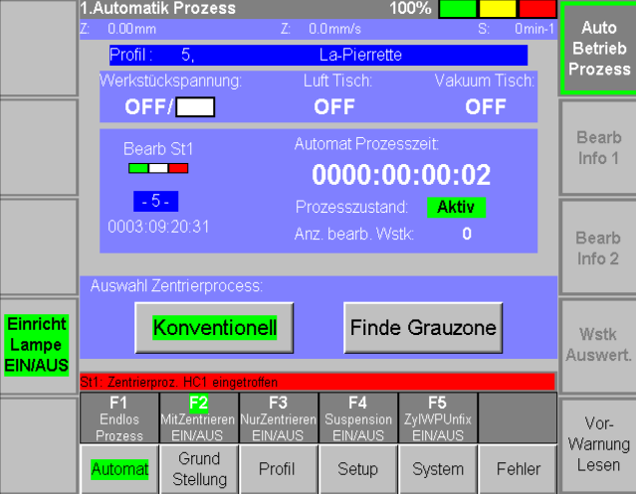

Der Konventionelle Ablauf sieht folgendermassen aus:

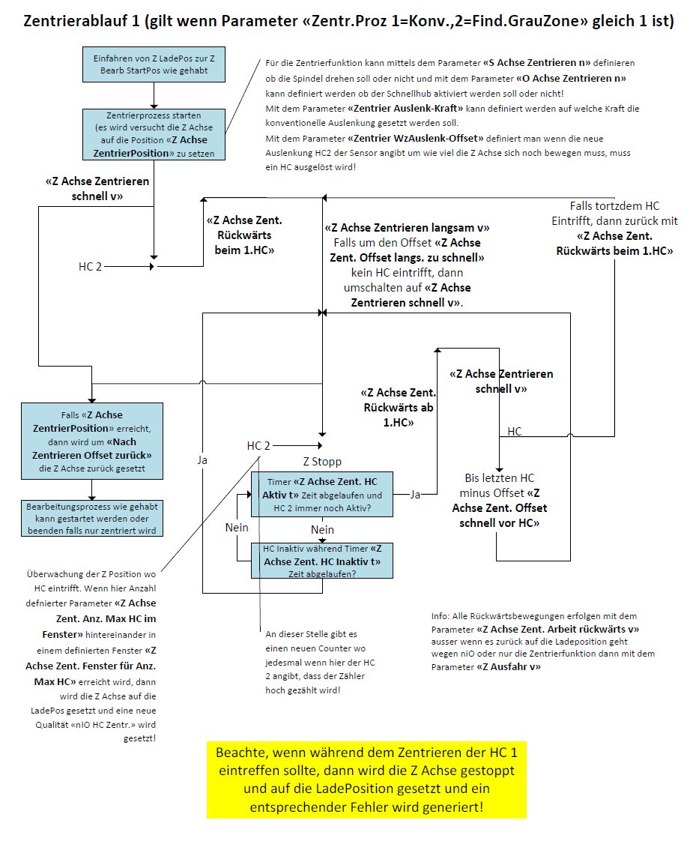

Der Ablauf ist immer noch der gleiche, ausser das neu die Überwachung des HC1 besteht!

Der Ablauf mit dem finden der Grauzone sieht folgendermassen aus:

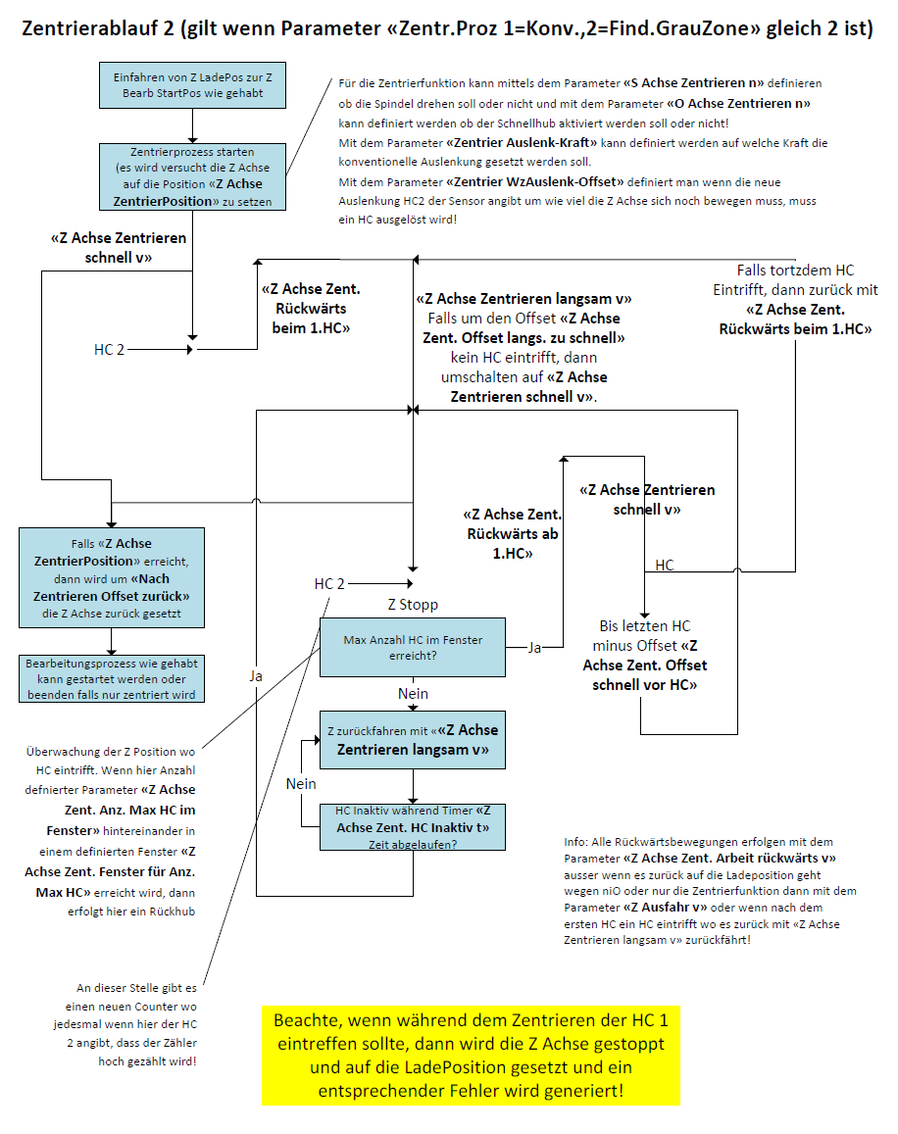

Beachte folgendes:

* Beim neuen Ablauf wird ja ab dem ersten HC2 wenn ein nächster HC2 eintrifft nicht mehr gestoppt und gewartet, sondern fährt rückwärts bis der HC2 (mittels dem Timer) nicht mehr Aktiv ist und bewegt sich dann wieder vorwärts. Sollte aber die Z Bearb StartPos erreicht werden und der HC2 ist immer noch Aktiv, dann wird die Z Achse auf die LadePos gesetzt und folgender Fehler erscheint:  
   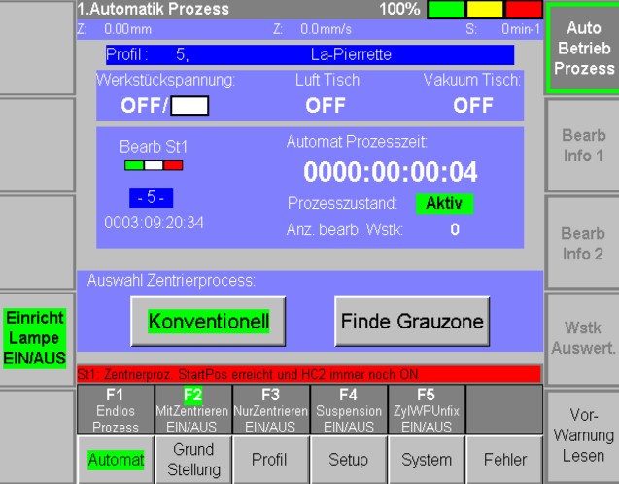
* Bei der Besprechung mit MGU und RIS wurde damals abgemacht, dass man mittels dem Parameter «Z Achse Zent. HC Aktiv t» die Auswahl der beiden Prozess definiert. D.h. ist der Wert ungleich Null dann gilt der konventionelle Ablauf und wenn der Wert gleich Null ist, dann der neue Ablauf mit dem finden der Grauzone. Das hat man nicht so umgesetzt und es gibt einen neuen Parameter wo man direkt den Ablauf auswählt, so wie es schon beschrieben wurde. Der Grund ist, wenn man vom einten zum anderen Ablauf wechseln will, dann muss man sich nicht merken welchen Wert der Parameter «Z Achse Zent. HC Aktiv t» hatte und kann es so belassen, da die Auswahl mittels einem neutralen Parameter «Zentr.Proz 1=Konv.,2=Find.GrauZone» erfolgt.

Zum Punkt für das Inkrementieren der Prozess End Position, hat man folgendes vorgenommen:

Im Einrichtbetrieb A gibt es eine neue Parameterliste 8 «EndPos Ink» und sieht folgendermassen aus:

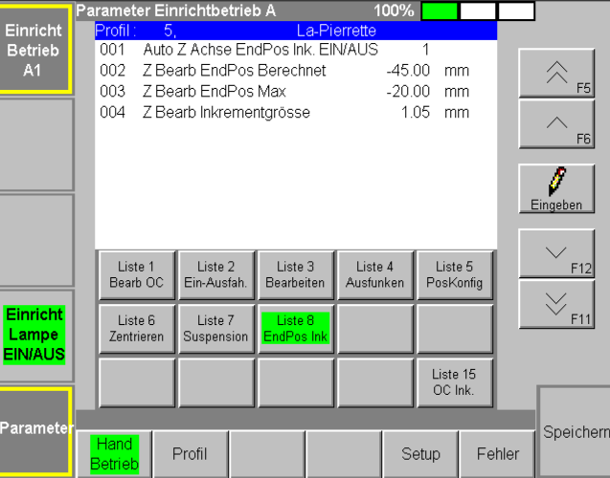

Es gibt folgende neue Parameter:

* «Auto Z Achse EndPos Ink. EIN/AUS»
  + Wert 0 🡪 das Inkrementieren der EndPosition ist deaktiviert und es gilt als EndPos der Parameter «Z Bearb EndPos»
    - Hier hat der Parameter «Z Bearb EndPos Max» keine Auswirkung»
    - Der Parameter «Z Bearb EndPos Berechnet» wird automatisch auf den Wert des «Z Bearb EndPos» gesetzt
  + Wert 1 🡪 das Inkrementieren der EndPosition ist aktiviert und es gilt als EndPos der Parameter «Z Bearb EndPos Berechnet». Nach jeder Bearbeitung ob im Automat oder im Handmode wird es um die Schrittgrösse «Z Bearb Inkrementgrösse» addiert!
  + Beachte dies ist ein Profilparameter
* «Z Bearb EndPos Berechnet»
  + Wenn die EndPos Inkrementierung aktiviert ist, dann fährt der Bearbeitungsprozess bis zu dieser Position. Dies ist eine Absolute Position und kann hier manuell ediert werden.
  + Beachte dies ist kein Profilparameter, aber jedes Profil hat seinen eigenen Wert und ist nicht in der Profildatei hinterlegt, sondern im NovRam Speicher, d.h. beim ausschalten der Maschine geht dieser Wert nicht verloren. Somit hat man die Möglichkeit wenn man mal ein Wz auswechselt und ein anderes Profil ladet und später wieder das benützte Wz einsetzt und sein Profil ladet, dass der EndPos Wert erhalten bleibt.
  + Beachte dass hier kein Wert kleiner als der Parameter «Z Bearb EndPos» eingegeben werden kann. Falls man dies trotzdem macht und man speichert es, dann wird es überschrieben mit dem Wert wo unter dem Parameter «Z Bearb EndPos» ist.
* «Z Bearb EndPos Max»
  + Hier definiert man bis wie weit die «Z Bearb EndPos Berechnet» inkrementiert werden darf. Wenn es den Max Wert übersteigt, dann führt es zu einem entsprechenden Fehler!  
    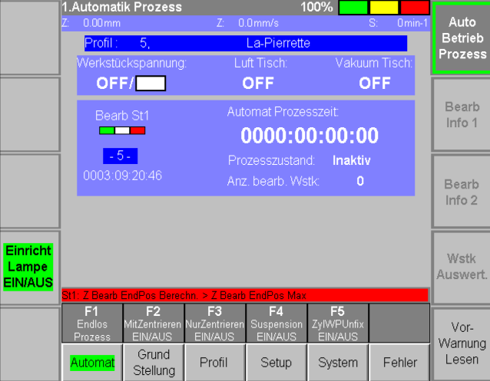
  + Dieser Parameter gilt nur falls die Inkrementierung der EndPos aktiviert ist.
  + Beachte dies ist ein Profilparameter
* «Z Bearb Inkrementgrösse»
  + Hier definiert man die Schrittgrösse um wie viel die «Z Bearb EndPos Berechnet» nach jeder Bearbeitung addiert werden soll. Dies aber nur falls die Inkrementierung der EndPos aktiviert ist!
  + Beachte dies ist ein Profilparameter

Im Automat unter dem Task Setup und der ersten Seite sieht es neu so aus:

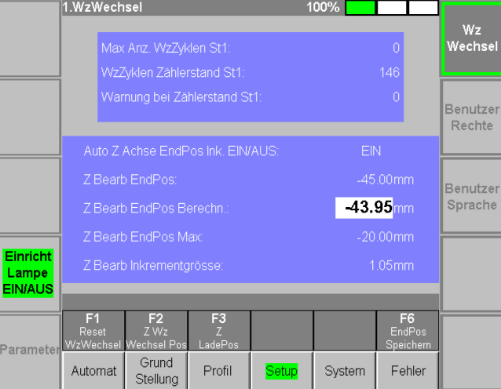

Hier sieht man alles was mit dem neuen Ablauf bezüglich dem Inkrementieren der EndPos zu tun hat und zwar folgendes:

* Ob die Inkrementierung der EndPos aktiviert oder deaktiviert ist
* Auf welchen Wert die «Z Bearb EndPos» ist. Mit aktiver Inkrementierung gilt ja diese Position für ein neues Wz und nach jeder Bearbeitung wird es ja inkrementiert und dann gilt die Position «Z Bearb EndPos Berechn.»
* Hier sieht man auf welchen Wert der EndPos fährt. Man kann es auch hier editieren und muss dann mittels der Funktionstaste F6 und der EnterTaste gespeichert werden. Beachte auch hier gilt, wenn der Wert kleiner eingestellt wird als der Parameter «Z Bearb EndPos» und man speichert es, dann wird Automatisch auf diesen Wert gesetzt.
  + Beachte dass wenn die Inkrementierung der EndPos deaktiviert ist, dann sieht es folgendermassen aus:  
    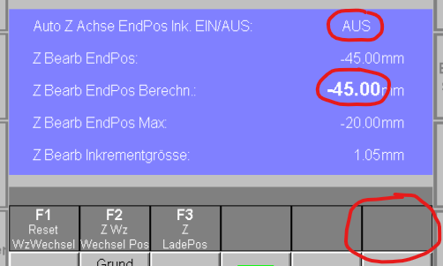  
    Die berechnete EndPos kann nicht mehr editiert werden und es wird automatisch auf den Wert des Parameter «Z Bearb EndPos» gesetzt. Die Funktionstaste F6 für das Speichern der berechneten EndPos steht auch nicht zur Verfügung!
* Bis wie weit die Inkrementierung stattfinden darf mittels dem Parameter «Z Bearb EndPos Max», wo dann zu einem Fehler führt.
* Man sieht auch mittels dem Parameter «Z Bearb Inkrementgrösse» auf welche Schrittgrösse es eingestellt ist.

Beachte noch folgendes zum Parameter «Z Bearb EndPos Berechnet»:

* Wird nie kleiner sein als der Parameter «Z Bearb EndPos»
* Ist kein Profilparameter, aber jedes Profil hat einen solchen Wert der zu jedem Profil zugeordnet ist und ist im NovRam Speicher gespeichert. D.h. beim ausschalten der Maschine geht der Wert nicht verloren.
* Der Vorteil dieser Handhabung ist, dass man wieder ein benütztes Wz einsetzen kann und wenn das entsprechende Profil geladen wird, dann hat man noch den alten EndPos Wert dieses Wz
* Wenn man auf der oben gezeigten Seite die Funktionstaste F1 drückt «Reset WzWechsel und die EnterTaste, dann wird dieser Parameter «Z Bearb EndPos Berechnet» auf die Position «Z Bearb EndPos» gesetzt. Dies ist dann der Fall wenn man z.B. ein neues Wz einspannt.
* Man kann aber auch ein Wz einsetzen wo benützt ist aber noch nie auf dieser Maschine bearbeitet wurde und wenn man es ausmisst, sprich wenn man weiss bis weit es fahren darf, dann kann man es manuell eingeben.

Im TeachIn gibt es die neuen Positionen auch, sofern die Inkrementierung der EndPos aktiviert ist.

Wenn es deaktiviert ist, dann stehen die konventionellen Positionen zur Verfügung:

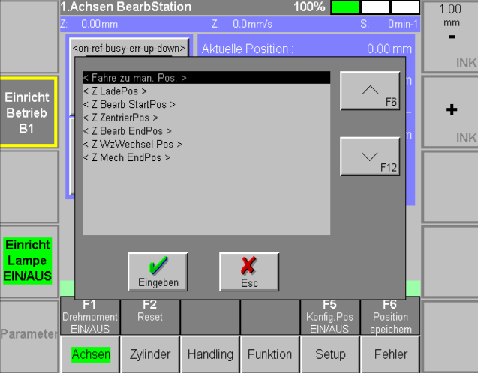

Wenn es aktiviert ist, dann sieht es folgendermassen aus:

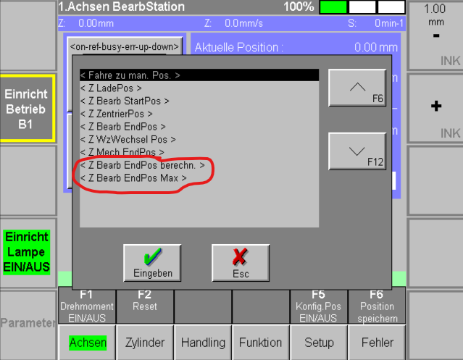

Man kann also für die Positionen «Z Bearb EndPos berechn.> und «Z Bearb EndPos Max» die Positionen anfahren oder die Achse entsprechend ansetzen und diese Teachen. Die Handhabung der Position «Z Bearb EndPos berechn.» ist die gleiche wie schon beschrieben wurde. Sollte hier die Z Achse auf die Position gesetzt werden die kleiner ist als die Position «Z Bearb EndPos» und man teacht die Position «Z Bearb EndPos berechn.» dann wird diese auf die Position «Z Bearb EndPos» gespeichert.

Zum Einsatz des schnellen Reglers wurde folgendes vorgenommen (dies gilt ab Version V4620696):

Zurzeit gibt es für den Bearbeitungsprozess nur einen Regler Type und zwar folgender:

* Die Vorschubsgeschwindigkeit wird über das anstehende Spindel Drehmoment (analoger Drehmomentsensor) geregelt. Je grösser das Drehmoment ist, umso kleiner ist die Vorschubsgeschwindigkeit (lineares Verhalten)

Nun wurden zwei weitere Reglertypen Implementiert:

* Adaptive Vorschubsregelung 🡪 Es soll die Möglichkeit geben, dass man einen Drehmoment vorgeben kann und die Vorschubsregelung versucht das vorgegebene Drehmoment aufrecht zu erhalten. Es wird ein PID Regler eingesetzt
* Erweitern des Konventionellen Regler mittels einem D-Regler. Ziel ist es dass bei schnellen Änderung des Drehmomentes, die Stellgrösse sprich die Geschwindigkeit auch schneller abnimmt.

D.h. neu kann man für den Bearbeitungsprozess diese Regler Typen auswählen:

* Konventioneller Regler
* Adaptive Vorschubsteuerung
* Konventioneller Regler mit D-Anteil

Die Auswahl des Regler erfolgt auf der dritten Seite des Task HandBetrieb im Einrichtbetrieb Prozessbeobachtung. Der ausgewählte Regler ist im Profil hinterlegt!

Mittels der Funktionstaste F1 und EnterTaste wählt man den konventionellen Regler an und sieht so aus:

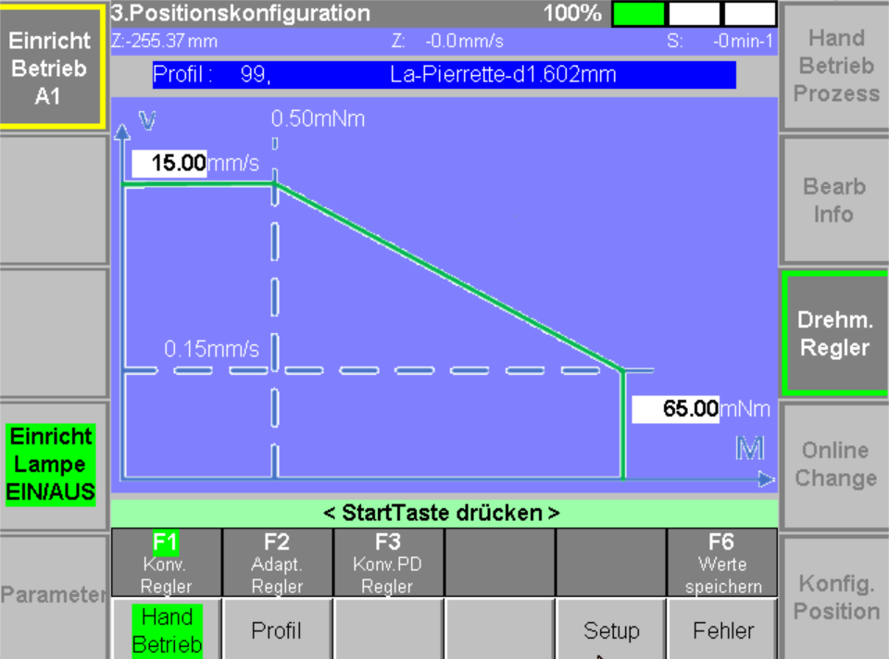

Das Verhalten dieses Regler Type ist immer noch gleich wie vor dem Software Update. Auch die Reaktionszeit bleibt die gleiche wie vorher.

Mittels der Funktionstaste F2 und EnterTaste wählt man die adaptive Vorschubsteuerung an und sieht so aus:

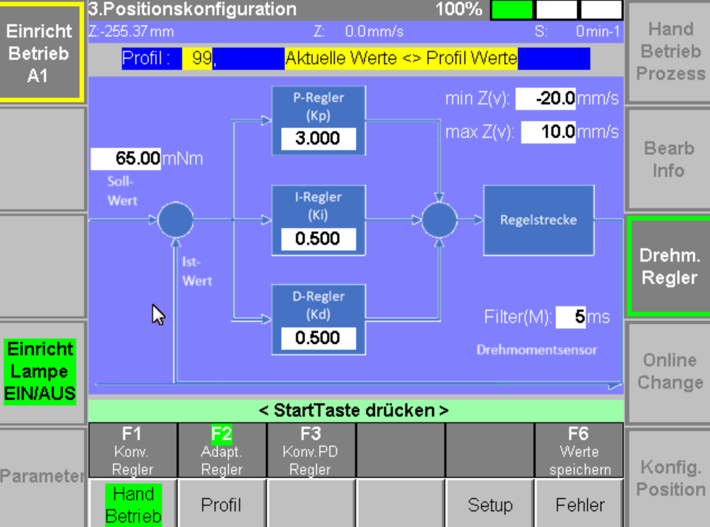

Es können folgende Parameter eingestellt werden:

* Sollwert 🡪 Hier gibt man vor auf welches Drehmoment geregelt werden soll
* Kp 🡪 Anteilswert für den P-Regler vom PID Regler. Beachte dass wenn man den Wert Null einstellt, dann ist der Proportionalanteil ausgeschaltet und es wirkt nur den I und D Anteil
* Ki 🡪 Anteilswert für den I-Regler vom PID Regler. Beachte dass wenn man den Wert Null einstellt, dann ist der Integralanteil ausgeschaltet und es wirkt nur den P und D Anteil
* Kd 🡪 Anteilswert für den D-Regler vom PID Regler. Beachte dass wenn man den Wert Null einstellt, dann ist der Differentialanteil ausgeschaltet und es wirkt nur den P und I Anteil
* Min Z(v) 🡪 Hier definiert man die minimale Z Vorschubsgeschwindigkeit. Diese muss negativ sein. Wenn das anstehende Drehmoment den Sollwert übersteigt, dann wird die Vorschubgeschwindigkeit negativ, da es das Wz zurückziehen muss um das Drehmoment wieder nach unten zu bringen. Im Maximal wird die Geschwindigkeit diese Min Z(v) sein. Immer wenn die Vorschubgeschwindigkeit negativ wird dann ist es wie ein HC und der HC Zähler wird hochgezählt.
  + Die minimale Geschwindigkeit ist eine negative Geschwindigkeit die man vorgibt. Bei diesem Reglertype gibt es keinen Rückhub mehr, das regelt nun der Regler selbst, dass bei anstehendem Drehmoment wo der Reglerfehler negativ wird, dass es automatisch zurückzieht
* Max Z1(v) 🡪 Die maximale Z1 Vorschubgeschwindigkeit, d.h. wenn der Regler Aktiv ist und der Sollwert nicht erreicht wird, dann würde ja die Stellgrösse sprich die Geschwindigkeit bis ins unendliche gehen. Mittels diesem Max Wert gilt dies dann als Grenzwert und die Z1 Achse fährt nicht schneller als dieser Max Wert. Beachte wenn z.B. kein Drehmoment ansteht, dann wird es konstant mit dieser Max Geschwindigkeit gefahren.
* Filter(M) 🡪 Hier kann man die Filterzeit für den Drehmomentsensor einstellen. Über diese Zeit wird jeweils der Durchschnitt berechnet und ausgegeben.
  + Beachte ist nicht die gleiche Zeit wie bei der konventionellen Regelung mit D-Regler

Beachte:

* Der I-Anteil sollte nicht ausgeschaltet werden (sofern nicht der Kp Wert niedrig ist). Bedenke, dass die Stellgrösse sprich die Geschwindigkeit aus der Regeldifferenz berechnet wird. Wenn die Regeldifferenz Null ist sprich Soll und Ist gleich sind, dann hätten wir mit dem P- und D-Anteil gar keine Stellgrösse und die Geschwindigkeit würde abfallen und erst dann wieder regeln. Der I-Anteil ist der aufsummierte Wert und behält dann die entsprechende Stellgrösse!  
  Beachte auch noch je grösser die PID Faktoren sind umso höher wird ihr Anteil sein um die Stellgrösse zu berechnen und umso grösser wird auch der Einfluss sein.
* Wenn der Auslenksensor (HC(Auslenkung)) angibt, dann erfolgt konventionell einen Rückhub mit den bestehenden Parameter
* Beachte der HC(Geschwindigkeit) hat bei diesem Reglertype keinen Einfluss
* Beachte der Parameter „Maximales Drehmoment“ wo man in Prozent eingibt, hier bezüglich dem Drehmomentsollwert, gilt hier auch als Überwachung. Wenn dieser überstiegen wird, dann erscheint der Fehler „Wz Drehmoment Max. überschritten“

Mittels der Funktionstaste F3 und EnterTaste wählt man den konventionellen Regler mit D-Anteil an und sieht so aus:

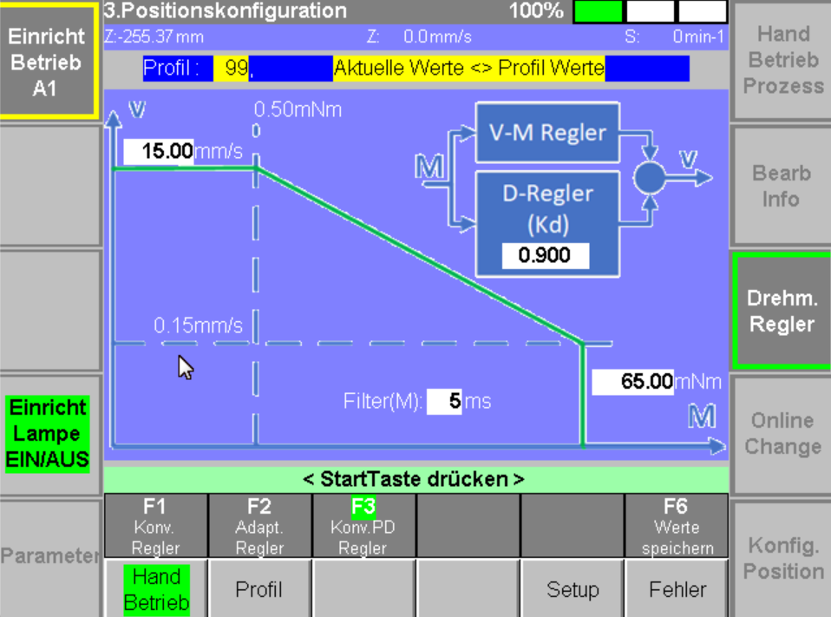

Es können folgende Parameter eingestellt werden:

* Die Drehmoment- und Geschwindigkeitsparameter sind die gleichen wie beim konventionellen Regler und werden hier nicht beschrieben. Wenn man hier eines der vier Parameter ändert, dann ändern sich diese auch beim konventionellen Regler
* Kd 🡪 Anteilswert für den D-Regler vom D Regler. Beachte dass wenn man den Wert Null einstellt, dann ist der Differentialanteil ausgeschaltet und es wirkt gleich wie der konventioneller Regler (aber natürlich mit unterschiedlichen Reaktionszeiten)
* Filter(M) 🡪 Hier kann man die Filterzeit für den Drehmomentsensor einstellen. Über diese Zeit wird jeweils der Durchschnitt berechnet und ausgegeben.
  + Beachte ist nicht die gleiche Zeit wie bei der adaptiven Vorschubregelung
* Der HC(Auslenkung) und HC(Geschwindigkeit) haben hier gleichwertig Einfluss wie beim konventionellem Regler!
* Beachte der Parameter „Maximales Drehmoment“ wo man in Prozent eingibt, hier bezüglich dem „WzDrehm. HC“, gilt hier auch als Überwachung. Wenn dieser überstiegen wird, dann erscheint der Fehler „Wz Drehmoment Max. überschritten“

Auf der ersten Seite des Automates sieht man auch welcher Regler Type eingestellt ist:

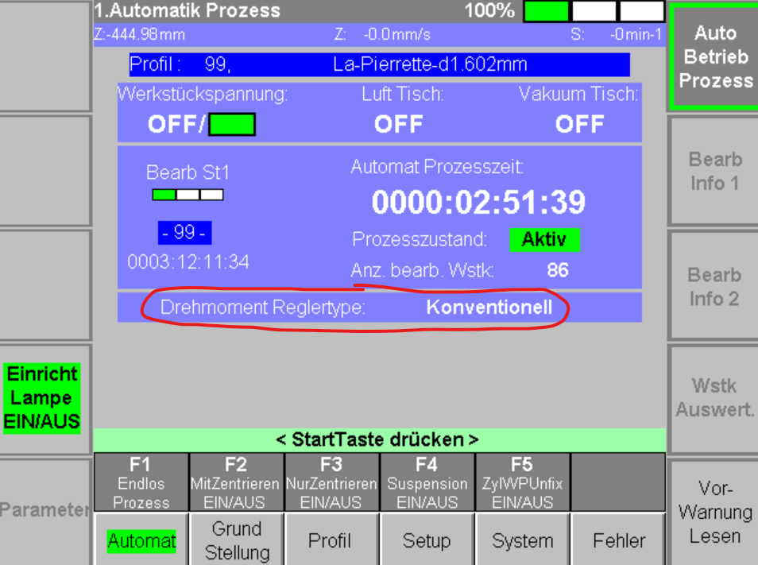

Es kann zwischen folgenden Reglertypen angezeigt werden:

1. Wenn F1 bei der Seite für die Auswahl des Reglers eingestellt ist:  
   
2. Wenn F2 bei der Seite für die Auswahl des Reglers eingestellt ist:  
   
3. Wenn F3 bei der Seite für die Auswahl des Reglers eingestellt ist:  
   

Beachte folgendes zu den neuen Reglertypen

* Bei der Inbetriebnahme hat man festgestellt, dass die Reaktionszeiten zwischen dem bestehenden Regler und dem neuen Regleransatz keinen Unterschied bewirken. Das Problem ist einerseits die bestehende Hardware und andererseits anders als bei der Lohnfertigungsmaschine hat man hier den NC Zyklus schon auf 250us eingestellt, statt 2ms wie bei der anderen Maschine (bei der anderen Maschine konnte man es nicht schneller einstellen, da es sonst zu anderen Problemen führte wie z.B. WatchDog). D.h. die 462-011 Maschine läuft schon relativ schnell alles was über die NC läuft und deshalb kann man keinen signifikanten Unterschied feststellen, wenn man die E/A Ebene direkt ansteuert.
* Der Ansatz ist der gleiche wie bei der Lohnfertigungsmaschine 465-004.
  + Für den konventionellen Regler gilt folgendes:  
    Die Stellgrösse beeinflusst das Override der Geschwindigkeit der Z Achse. Dies läuft alles über die NC Ebene
  + Für die beiden anderen neuen Regler gilt folgendes:  
    Die Stellgrösse beeinflusst direkt die E/A Ebene und läuft nicht über die NC Ebene
* Was bringt nun die beiden neuen Reglertypen, wenn die Reaktionszeit die gleiche ist?! Diese Aussage stimmt nur wenn in der gleichen Richtung der Z Achse eine Geschwindigkeitsänderung ansteht bis die Achse diese Geschwindigkeit erreicht hat. Anders ist es wenn eine Richtungsänderung der Geschwindigkeit gibt, d.h. wenn die Achse sich vorwärts bewegt und nun bewegt es sich dann rückwärts. Hier sind wir bei den anderen beiden neuen Regler Typen 3 mal schneller. Beachte beim konventionellem Regler läuft das stoppen der Achse und die Rückwärtsbewegung alles über die NC Ebene mittels Funktionsbausteine und dies ist träger als wenn man die negative Geschwindigkeit direkt der E/A Ebene übergibt. Dies kann man als Vorteil ansehen. Nebst dem ist das Reglerverhalten der Vorschubsteuerung komplett anderes, da dort versucht wird das vorgegebene Drehmoment aufrecht zu erhalten.
* Nun geht es darum Erfahrungen im Prozess zu erhalten um effektiv Aussagen machen zu können, ob dies wirklich ein Vorteil bringt oder nicht

Vergleich zwischen konventionellem Regler und konventionellem Regler mit D-Anteil:

Drehmoment ist auf 65mNm eingestellt. Man sieht wenn das Drehmoment bei 65mNm angestiegen ist bis die Achse gestoppt hat, braucht der neue Regler 10ms statt 30ms!

Hier ein Auszug des konventionellem Regler:

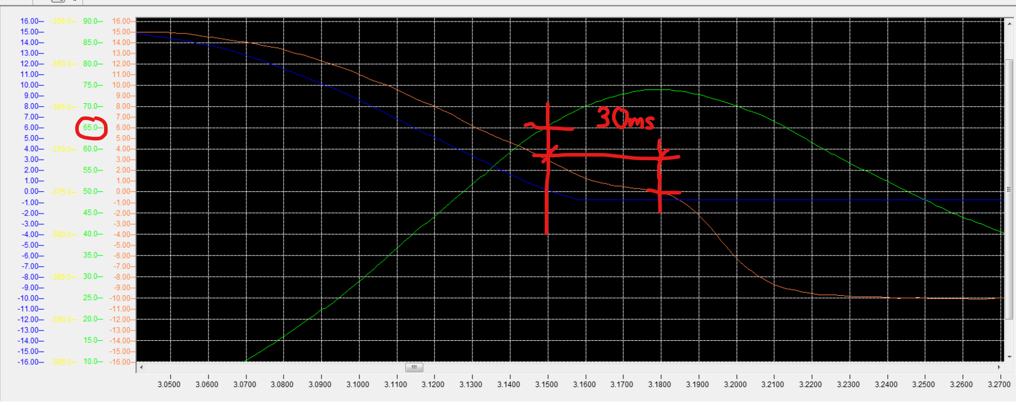

Hier ein Auszug des konventionellem Regler mit D-Anteil:

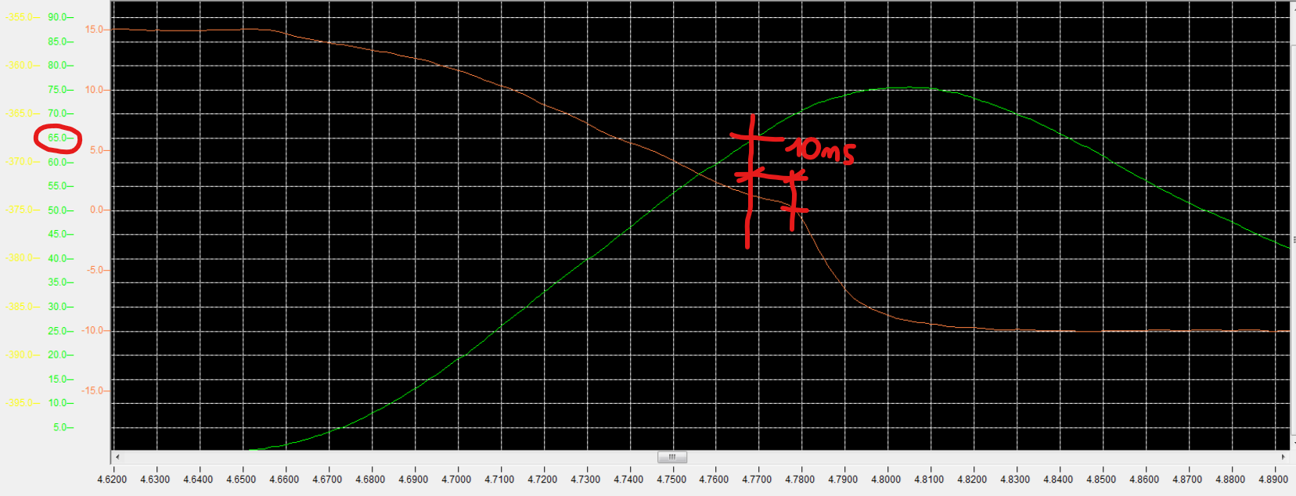

Dieses Verhalten wirkt natürlich auch beim Regler mit der Vorschubregelung!

Hier eine Information was man vorgenommen hat um die Stellgrösse direkt auf der E/A Ebene zu beeinflussen:

1. Anders als bei der Maschine 465-004, kann man hier nicht dynamisch die Betriebsart zwischen Lage- und Drehzahlregler umstellen. Dies kann nur statisch erfolgen und ist Systembedingt wegen TwinCAT 2 wo man hier einsetzt.
2. Es gibt aber trotzdem die Möglichkeit, dass man dies hier auch umsetzen kann und zwar indem man statisch die Achse in der Betriebsart «Drehzahlregler» definiert.  
   Unten den Parameter Liste bei der Z Achse im SystemManager unter dem Parameter «S-0-0032» muss «velo control» statt «pos ctrl feedback» eingestellt werden und dann kann man die Konfiguration herunterladen und sieht dann so aus  
   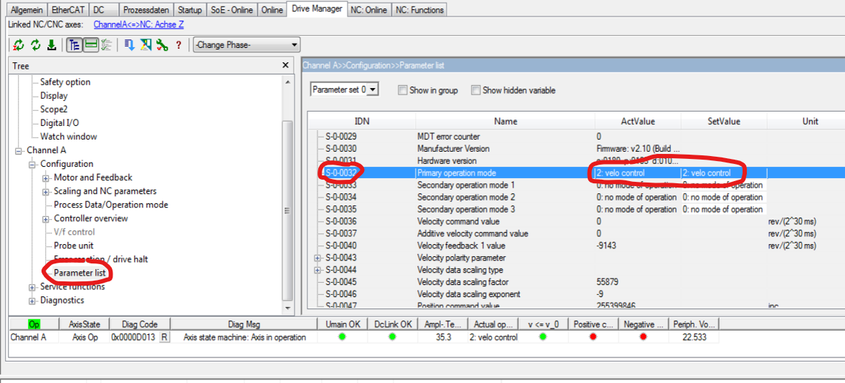  
   Nun ist nicht mehr der Lageregler ausgewählt sondern die Achse läuft mit dem Drehzahlregler. Es ist aber weiterhin Möglich Positionsfahrten auszulösen, da die Sollwerte dann von der NC Ebene für die Geschwindigkeit errechnet wird um eine Position anfahren zu können. Was nicht mehr läuft ist die Schleppabstandsüberwachung. Dies wird man nun selber berechnen und ggf. dann die Achse stoppen, falls der Abstand zu gross ist.
3. Als nächstes muss man Zugriff haben auf den Parameter für die Geschwindigkeitsvorgabe. Für den MDT Parametersatz muss der Parameter S-0-0036 «Velocity command value» hinzugefügt werden und sieht dann so aus:  
   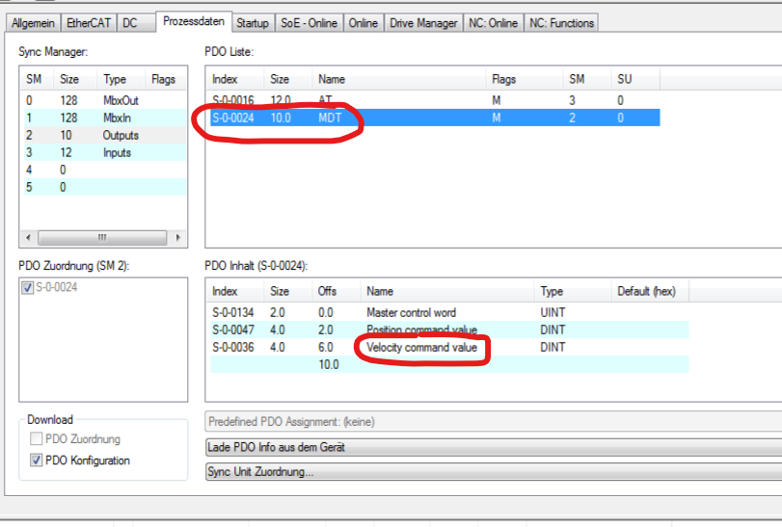  
   und steht dann hier zur Verfügung  
   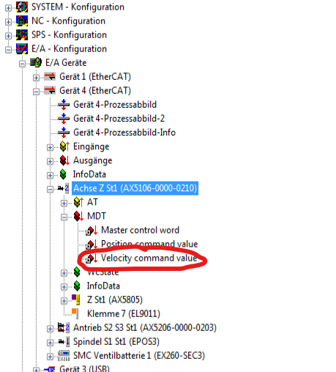  
   Dieser ist im Moment mit der NC Ebene der Achse verknüpft und zwar mit dieser:  
   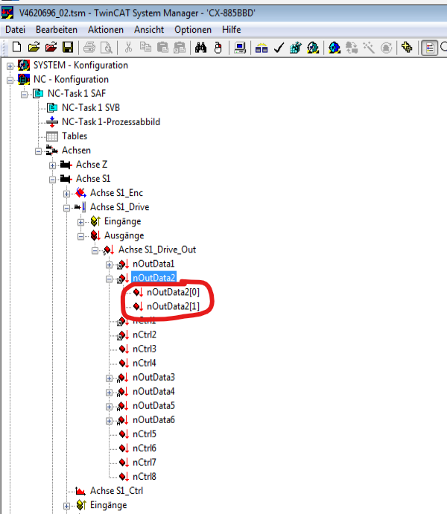  
   Diese Verknüpfung kann gelöscht werden
4. Neue Struktur in der SPS erstellt…  
   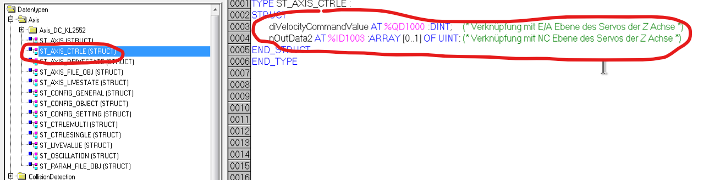  
   Der Parameter «diVelictyCommandValue» kann nun mit der E/A Ebene und zwar mit dem Parameter «Velocity command value» verknüpft werden. Der Parameter «nOutData2» kann mit der NC Ebene und zwar mit dem Parameter «nOutData2» verknüpft werden
5. In der SPS wenn nun die neuen Regler nicht Aktiv sind, dann erfolgt die Weiterleitung von der NC-Ebene an der E/A Ebene  
     
   Hier steuert nun die NC Ebene die Geschwindigkeit der Achse
6. Wenn aber die neuen Regler Aktiv sind, dann übernimmt die SPS das Controlling der Geschwindigkeit und übergibt die Sollwerte der Geschwindigkeit  
   
7. Beachte dass wenn die beiden neuen Regler Aktiv sind, und die Achse bewusst gestoppt werden muss um nachträglich eine Positionsfahrt auszulösen, dann ist es zwingend dass der Achsenbaustein ein Reset durchgeführt wird, damit die Sollposition wieder mit der Istposition übereinstimmt. Führt man dies nicht durch, dann kann eine Positionsfahrt ausgelöst werden und die Achse fährt auf eine unbestimmte Position und der Fehler 19207 erscheint und bedeutet folgendes:  
   «Wenn sich die Achse logisch in der Zielposition befindet (logischer Stillstand), aber das parametrierte Positionsfester nicht erreicht wird, dann wird die Überwachung der oben genannten NC-Rückmeldungen nach einem konstanten Timeout von 6 Sekunden mit Fehler 19207 (0x4B07) abgebrochen.»  
   Deshalb hört man wenn z.B. die EndPos erreicht wird, bevor es zurückfährt dass die Bremse der Z Achse mit dem Zylinder kurz aktiviert und wieder deaktiviert wird. Dies aus dem Grund da beim Reset den Achsenstrom ausgeschaltet wird und zu diesem Zeitpunkt wird die Bremse aktiviert und wenn der Achsenstrom wieder eingeschaltet wird, dann wird die Bremse wieder gelöst.

Für die Version V4620695 müssen die Profile folgendermassen angepasst werden:

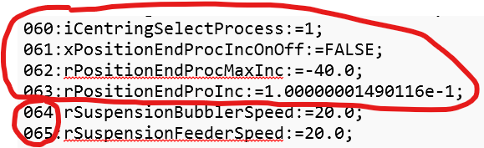

Neu Profilparameter 60, 61, 62 und 63 und die unteren zwei um vier Hochzählen so wie es oben gezeigt wird!

Für die Version V4620696 müssen die Profile folgendermassen angepasst werden:

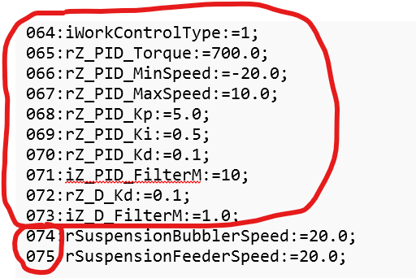

Neu Profilparameter 064 bis 073 und die unteren zwei um 10 Hochzählen so wie es oben gezeigt wird!